Rigg

Nautisk Ordbok - 1914
Rigg (Rigging, rig) [Takelage, Takelung, Zeug, Tilg] är den gemensamma benämningen på alla master, stänger och andra rundhult, takling, segel, löpande gods m. m. på ett fartyg, så att man talar om riggen såsom bestämmande för fartygets art; skonert-, kutter-, yal-rigg, o. s. v. Rigga pvg) [aufzeügen, auftakeln]. R. af (unrig) [abtakeln]. Lågriggad (low rigged) [niedrig getakelt]. Öfverriggad (over rigged) [zu dick getakelt] säger man när fartyget har allt för hög rig. Löpande riggen, se löpande gods, fockmasten. Stående riggen, se gods, fockmasten. Rigga ut en bom (rig out) [ausbringen}, t. ex. sätta ut spinakerbommen e. d.
Tackling (Rigging) [Takelage, Takelung, Takel werk] är allt stående och löpande gods ofvan däck, men ofta medräknas i d. o. äfven master, rundhult och segel m. m.

Svenskt Nautiskt Lexikon - 1920
Rigg, tackling, tacklage, allt vad som hör till resningen på ett fartyg eller står i förbindelse med uppbärandet av seglen. I mera inskränkt mening sammansättningen av alla tåg, som äro avsedda att stötta master, stänger och rår. Stående riggen, som består av hamptross eller stållina, kallas den, som stöttar master, stänger och bogspröt, alltså vantbarduner, stag och gajar; löpande riggen kallar man de tåg och taljor, varmed segel skotas, hissas, nedhalas, gigas, gårdas, revas och brassas. Ett fartyg säges rigga bra, då dess master resa sig symmetriskt utan att böja sig för mycket akteröver och utan att stå i båge för över. Den nedre delen av riggen eller den, som stöttar undermasterna, kallas underrigg, den därnäst stängrigg, där näst bramrigg och röjelrigg. I avseende på riggningssättet, kallas fartygen fullriggade, barkriggade, briggriggade, skonertriggade, galeasriggade, slättoppade, slupriggade, jaktriggade o. s. v. ~ -a av, taga ned stående och löpande riggen på ett fartyg. Vanligtvis få undermasterna stå jämte dess rigg. ~ in klyvarbommen, lossa barduner, stag och lejdare samt låta klyvarbommen komma in på backen, där den pallas under och fast göres. Brukas, då man skall gå i hamn, docka o. s. v. ~ på ett fafrtyg, insätta dess master, ansätta vant och stag till undermasterna, taga upp stänger och rigga ut klyvarbommen, ansätta stängvant, barduner och stag, taga upp rår och slå under segel. ~ till, göra i ord ning. ~ ut en bom eller en ledsegelsspira, hala ut den på dess plats för segelföring.

Nordisk Familjebok - Uggleupplagan, 1904-1926
Tackling, Tacklage [-lāʃ], Rigg, sjöv., i allmänhet allt, som på ett fartyg finnes till väders, såsom master, stänger, rår, spiror, bommar och gafflar jämte tillhörande tåg, kättingar och block m. m.; egentligen och riktigare dock endast tågen och blocken. De tåg (af hampa eller järn), som fästa och stötta master och rundhult, kallas med ett namn den stående tacklingen l. riggen (stående godset) till skillnad från den löpande tacklingen (löpande godset), hvarmed förstås de tåg, genom hvilkas halande man kan ge rår och segel olika ställningar, sätta och bärga segel m. m. Att uppsätta den stående tacklingen kallas att “upptackla” l. “pårigga” fartyget, att nedtaga densamma “aftackla” l. “afrigga”. Att uppsätta den löpande tacklingen kallas att “iskära löpande godset”.
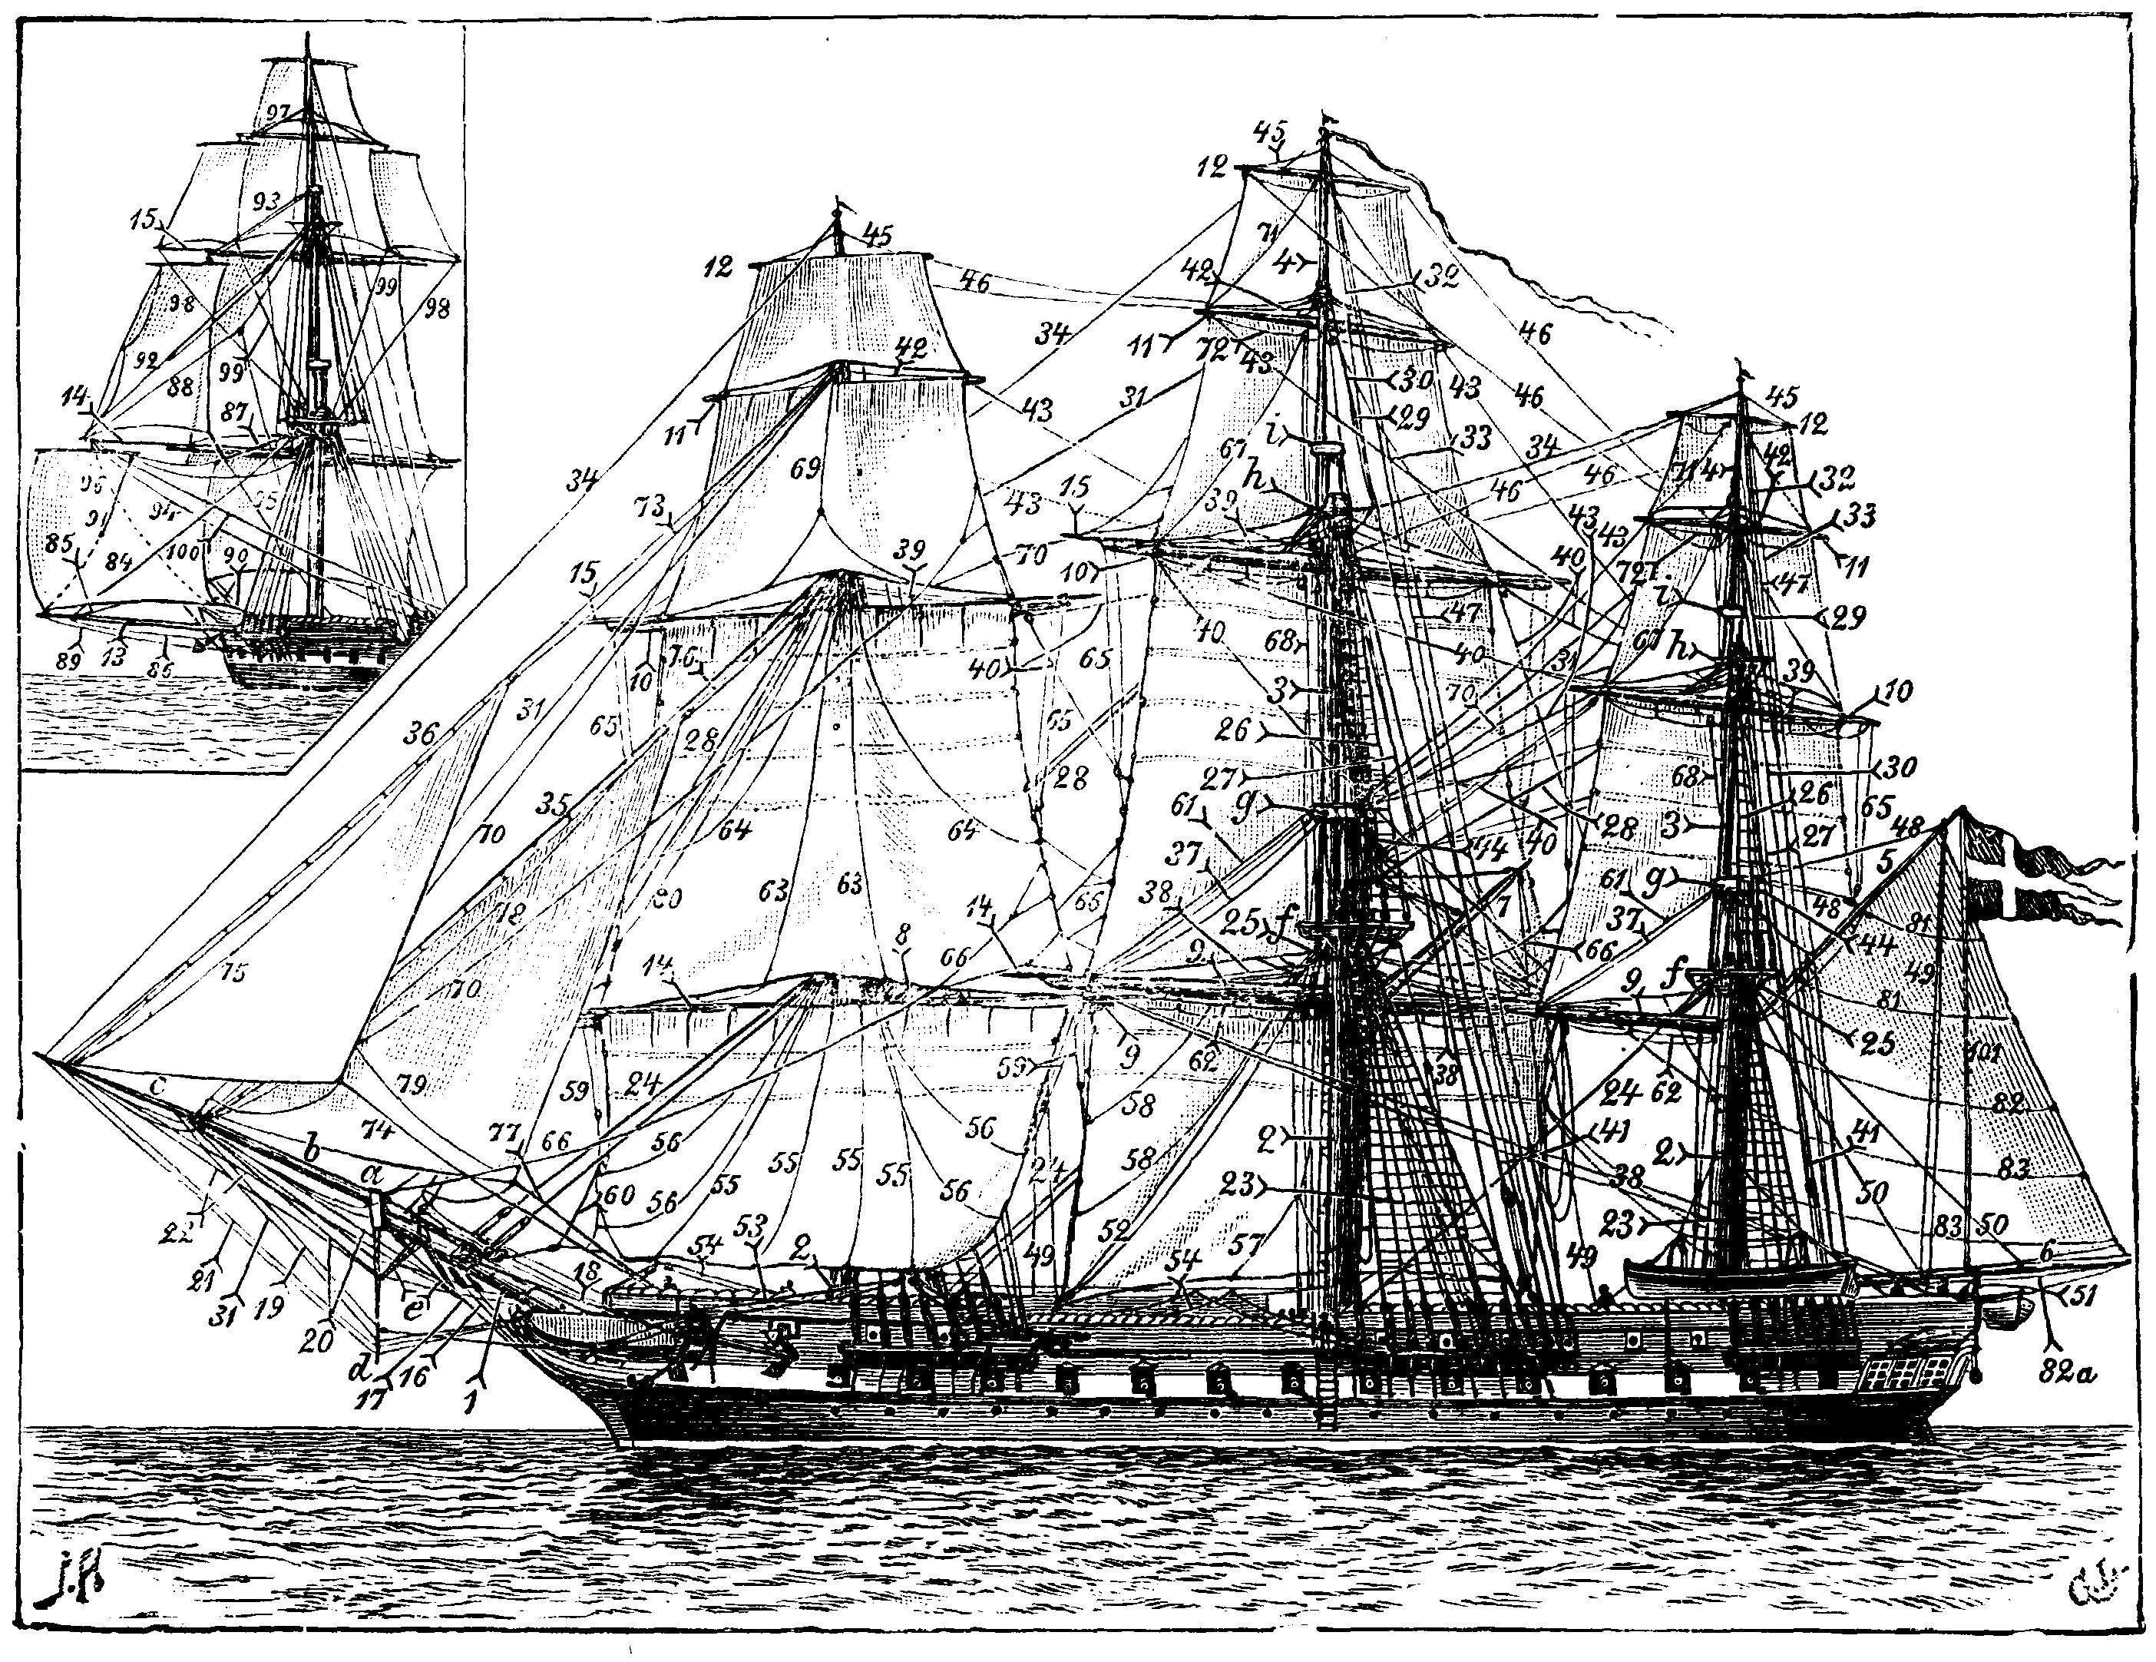
Bogspröt, master och rundhult: 1. Bogspröt med eselhufvud, a, klyfvarbom, b, jagarbom, c, stampdäfvert, d, och viskertar, e. 2. Undermaster (fockmast, stormast och kryssmast; se Mast) med märsar, f, och eselhufvud, g. 3. Märsstänger l. svåra stänger (för-, stor- och kryssmärsstång) med bramsalning, h, och eselhufvud, i. 4. Bramstänger (för-, stor- och kryssbramstång). 5. Mesangaffel. 6. Mesanbom. 7. Apgaffel. 8. Fockgaffel. 9. Underrår (fock-, stor- och beginerå). 10. Märsrår (för-, stor- och kryss-). 11. Bramrår (för-, stor- och kryss-). 12. Öfver- (l. bofven-) bramrår (för-, stor- och kryss-). 13. Vaterbom. 14. Under-råspiror (fock- och stor-). 15. Märs-råspiror (för- och stor-). — Stående tacklingen: 16. Vaterstag. 17. Stampstag. 18. Bogstag. 19. Klyfvarbomsstampstag. 20. Klyfvarbomsgajar. 21. Jagarbomsstampstag. 22. Jagarbomsgajar. 23. Undervant (fock-, stor- och kryssvant) med jungfrur, taljerep och veflingar. 24. Understag (fock-, stor- och kryss-stag). 25. Puttingsvant l. puttingar. 26. Stängvant (för-, stor- och kryss-). 27. Stängbarduner (f., s. och k.). 28. Stängstag (f., s. och k.). 29. Bramvant (f., s. och k.). 30. Bram-barduner (f., s. och k.). 31. Bramstag (f., s. och k.). 32. Öfver- (l. bofven-) bramvant (f., s. och k.). 33. Öfver- (l. bofven-) brambarduner (f., s. och k.). 34. Öfver- (l. bofven-) bramstag (f., s. och k.). 35. Klyfverslejdare. 36. Jagerslejdare m. fl. — Löpande tacklingen: 37. Underråtoppläntor (fock-, stor- och beginetoppläntor). 38. Underråbrassar (fock-, stor- och beginebrassar). 39. Märsetoppläntor (för-, stor- och kryss-). 40. Märsebrassar (f., s. och k.). 41. Märsefall (f., s. och k.). 42. Bramtoppläntor (f., s. och k.). 43. Brambrassar (f., s. och k.). 44. Bramfall (f., s. och k.). 45. Öfver- (l. bofven-) bramtoppläntor (f., s. och k.). 46. Öfver- (l. bofven-) brambrassar (f., s. och k.). 47. Öfver- (l. bofven-) bramfall (f., s. och k.). 48. Pikfall (klofall, ej synligt å fig.; se Gaffel). 49. Gaffelgärder. 50. Bomdirk. 51. Bom- (l. mesan-) skot. 52. Undersegelsgigtåg (focke- och storegigtåg). 53. Undersegelshalsar (focke- och storehals). 54. Undersegelsskot (focke- och storeskot). 55. Bukgårdingar (focke och store). 56. Nockgårdingar (f. och s.). 57. Bukslabbgårdingar (f. och s.). 58. Nockslabbgårdingar (f. och s.). 59. Undersegels-reftaljor (f. och s.). Undersegels-boliner (f. och s.). 61. Märsegigtåg (för-, stor och kryss). 62. Märseskot (f., s. och k.). 63. Märsedämpgårdingar (f., s. och k.). 64. Märsenockgårdingar (f., s. och k.). 65. Märsereftaljor (f., s. och k.). 66. Märseboliner (f., s. och k.). 67. Bramgigtåg (f., s. och k.). 68. Bramskot (f., s. och k.). 69. Bramdämpgårding (f., s. och k.). 70. Brambolin (f., s. och k.). 71. Öfver- (l. bofven-) bramgigtåg (f., s. och k.). 72. Öfver- (l. bofven-) bramskot (f., s. och k.). 73. Jagersfall. 74. Jagersskot. 75. Jagersnedhalare. 76. Klyfversfall. 77. Klyfversskot. 78. Klyfversnedhalare. 79. Klyfversgigtåg. 80. Förstängsfall (förstängsskot och nedhalare ej synliga å fig.). 81. Gaffelgigtåg. 82. Mesanbrok. 82 a. Mesanuthalare. 83. Mastgigtåg (å gaffelseglen). 84. Vaterbomstoppgaj. 85. Vaterbomsförgaj. 86. Vaterbomsaktergaj l. bomtåg. 87. Underledsegels inre fall. 88. Underledsegels yttre fall. 89. Underledsegels skot l. vaterskot. 90. Underledsegels hals. 91. Underledsegels gigtåg. 92. Spirtopplänta. 93. Öfver- (l. bofven-) ledsegels fall. 94. Öfver- (l. bofven-) ledsegels skot. 95. Öfver- (l. bofven-) ledsegels hals. 96. Öfver- (l. bofven-) ledsegels bekajare. 97. Bramledsegelsfall. 98. Bramledsegelsskot. 99. Bramledsegels hals. 100. Spirbrass. 101. Sejnfall l. flagglina m. fl. Dessutom finnas ut-, in- och halsupphalare å gaffelsegel; fall, nedhalare och skot å mellanstagsegel; drejrep och nedhalaretaljor till märsrårna m. fl. tåg, som ej kunnat framställas å figuren.

